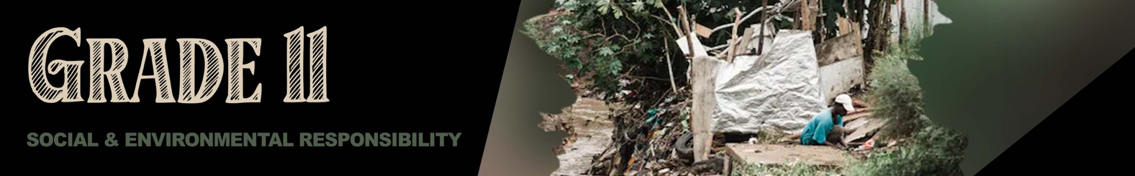
GRAAD 11
SOSIALE EN OMGEWINGSVERANTWOORDELIKHEID


Les 4 - Werkkaart

Aktiwiteit 1:

Vraag 1
Verskeie opsies word as moontlike antwoorde op die volgende vrae verskaf. Kies die korrekte antwoord en skryf slegs die letter (A-D) langs die vraagnommer (1.1.1 tot 1.1.3) neer, byvoorbeeld 1.1.4 D.

1.1.1 Aardverwarming lei tot...
A. oorbevissing
B. skadelike boerderymetodes
C. besoedeling
D. klimaatsverandering

1.1.2 Statistieke toon dat meer as die helfte van Suid-Afrikaners nie toegang tot genoeg kos het nie. Die spesifieke term hiervoor is:
- Voedselsekerheid
- Onreg
- Voedselproduksie
- Ongelyke toegang tot voedsel

1.1.3 'n Voorbeeld van skending van mense se omgewingsregte is:
A. Inwoners wat 'n oop veld naby 'n skool as stortingsterrein gebruik.
B. 'n Pragtige vrou wat fisiek deur haar maat mishandel word.
C. Skoolkinders ontvang nie handboeke aan die begin van die jaar nie.
D. 'n Boer wat sy mieliegewasse met nie-skadelike plaagdoders bespuit. (3x1) (3)

  - Gee EEN woord/term vir ELK van die volgende beskrywings. Skryf slegs die woord/term
langs die vraagnommer (1.2.1 tot 1.2.5) neer.
    - Boerderymetodes wat wreed is teenoor diere. (1)

    - Wanneer 'n hulpbron heeltemal uitgewis is is of die gevaar loop om heeltemal uitgewis te word. (1)

    - Die oortuiging dat alle burgers gelyke toegang tot omgewingshulpbronne van 'n land moet ontvang. (1)

    - 'n Geleidelike toename in die gemiddelde temperatuur van die aarde se atmosfeer wat algemeen toegeskryf word aan die kweekhuiseffek- veroorsaak deur verhoogde vlakke van koolstofdioksied, CFC's en ander besoedelingstowwe. (1)

1.2.5 Die beweging van die boonste grondlaag van die aarde. (1)

(5x1) (5)

Vraag 2

2.1.1 Definieer die term “omgewingsramp” en noem EEN voorbeeld van ‘n omgewingsramp.
(2+1) (3)

2.1.2 Bespreek EEN aspek wat deel moet vorm van 'n gesinsnoodplan. (1x2) (2)

2.1.3 Beskryf TWEE positiewe optredes wat tieners kan oorweeg om hul koolstofvoetspoor tuis
te verminder / beperk. (2x2) (4)

Vraag 3

Bestudeer die plakkaat hieronder en beantwoord die vrae wat volg.

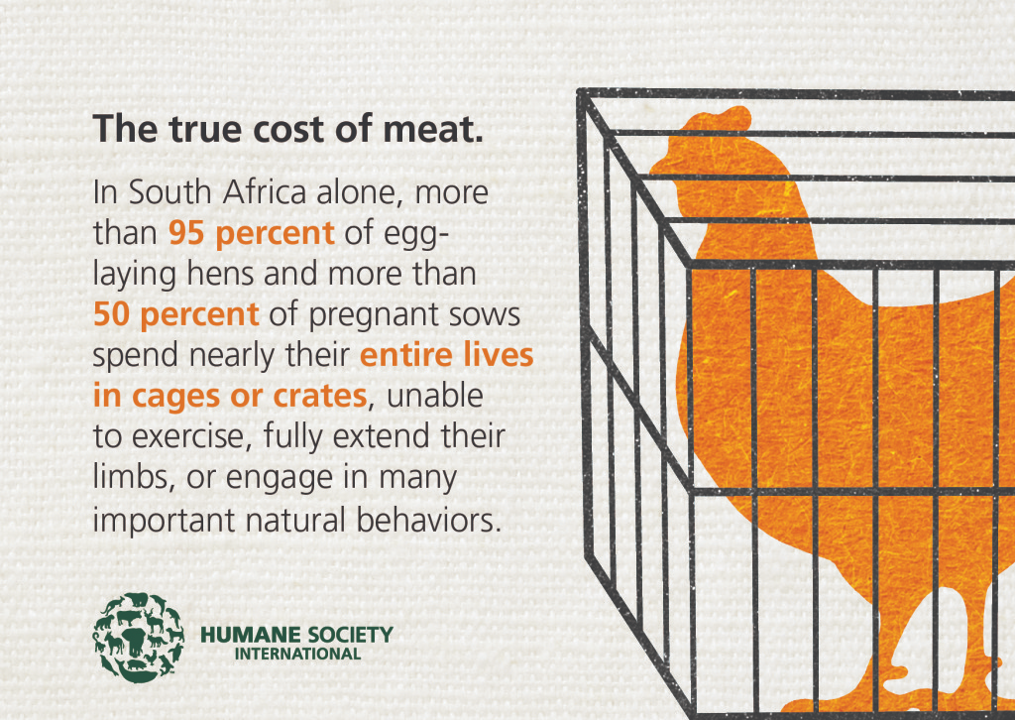
Die ware koste van vleis

In Suid-Afrika alleenlik, bestee meer as 95% van lê-hoenders en meer as 50% van dragtige varkooie hul volle leeftyd in hokke of kratte – hulle is nie in staat om te oefen, hul ledemate te strek of vrylik te beweeg nie.

[Aangepas en vertaal vanaf: http://www.eategrity.co.za Toegangsdatum: 15 Februarie 2021]

Skryf paragrawe oor onmenslike boerderypraktyke in Suid-Afrika.
Gebruik die volgende as riglyne:

- Definieer die term “onmenslike boerderypraktyke” en noem TWEE redes waarom onmenslike boerderypraktyke ook in Suid-Afrika se boerderybedryf voorkom. (1+2) (3)

- Bespreek VIER onmenslike boerderypraktyke wat diere skade kan berokken. (4x2) (8)

- Beveel DRIE maniere aan waarop die Suid-Afrikaanse burgers onmenslike boerderypraktyke kan verminder. Dui in jou antwoord aan hoe ELKE aanbeveling plase kan lei om meer dierevriendelike boerderypraktyke aan te wend. (3x3) (9)

[20]

Aktiwiteit 2 (Refleksie):

Skryf 'n paragraaf oor die deel van die aanbieding wat jou vandag die meeste geïnspireer het. Bespreek hoe dit jou kon inspireer om by gemeenskapsdienste betrokke te raak. Lug jou mening in hierdie paragraaf oor hoe die groepsaktiwiteit jou opinie oor verligting en voorkoming van klimaatsverandering verander/ beïnvloed het.

